Olej CBD: zastosowanie oraz właściwości
Zastanawiasz się jakie zastosowanie czy właściwości posiada olej CBD? Zapraszamy do zapoznania się z naszym artykułem.

W jakiej postaci najczęściej wykorzystywany jest CBD?
CBD najczęściej wykorzystywana jest do produkcji produktów takich jak olej CBD. Świetnie sprawdza się również w kosmetykach oraz suplementach diety. Na stronie Cibdol znajdą Państwo szeroką gamę takich produktów, stworzonych z najczystszego CBD na świecie.

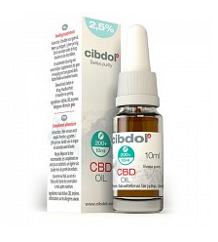
Olej CBD: zastosowanie i właściwości
Olej CBD jest jednym z ponad 100 kanabinoidów, czyli związków które występują w Cannabis sativa (roślinie marihuany). Zaraz obok THC jest to główny związek zawarty w konopiach indyjskich. W przeciwieństwie do stosowania THC, CBD nie posiada negatywnych skutków niepożądanych takich jak napady lękowe czy paranoje. Olej CBD posiada właściwości terapeutyczne, pomaga w wielu schorzeniach. Ma niedocenione właściwości przeciwnowotworowe. Szybko reguluje stany zapalne oraz autoimmunologiczne. Może znacznie załagodzić objawy stwardnienia rozsianego, schizofrenii oraz napadów lękowych. Radzi sobie z chronicznym bólem, łagodzi nudności oraz zwiększa apetyt. Zmniejsza również ryzyko cukrzycy. Sprawi się również dla osób, które borykają się z depresją oraz zapaleniem jelit.

